SURAT TUGAS
No : {{ no_surat }}

Yang bertanda tangan dibawah ini:
Nama : {{ nama_penandatangan }}
Posisi : {{ jabatan_penandatangan }}
Nama Perusahaan : PT. Orecon Sadanus Perkasa
Alamat : Rukan Food Plaza Cibubur Country Blok 3, No. 10.
Cikeas Udik, Gn Putri – Bogor, Jawa Barat 16966

Memberikan tugas kepada:

No. | Nama | NRP | Jabatan | Perusahaan | Tanggal Berangkat | Tanggal Kembali
{%tr for i in karyawan %}
{{ i.no }} | {{ i.nama }} | {{ i.nrp }} | {{ i.jabatan }} | PT Orecon Sadanus Perkasa | {{ i.tanggal_berangkat }} | {{ i.tanggal_pulang }}
{%tr endfor %}

Keperluan : {{ keperluan }}
Project : {{ lokasi_site }}

Demikian Surat Tugas ini dibuat untuk digunakan sebagaimana mestinya.

Bogor, {{ tanggal }}
Menyetujui,
PT. Orecon Sadanus Perkasa

{{ nama_penandatangan }}
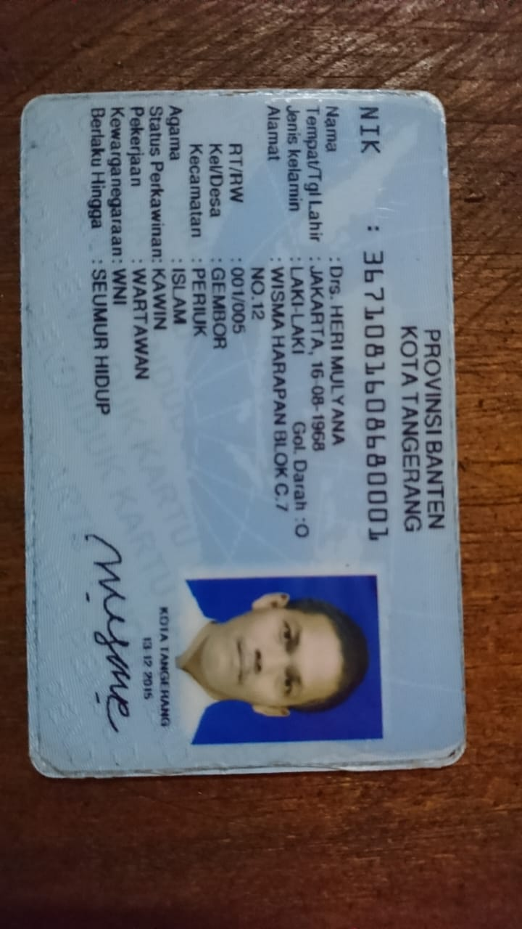
{{ jabatan_penandatangan }}

{%tr for f in karyawan %}
{{ f.foto_ktp }} | {{ f.foto_vaksin }}
{%tr endfor %}

